La culture in vitro
est basée sur la mise en culture d’explant (morceau de plante) en milieu artificiel contrôlé, à l’abri de toutes contaminations (en axénie: exempt de tous germes saprophytes ou pathogènes). Le but de la culture in vitro est de permettre la régénération de la plante entière autonome et fertile. Les cultures in vitro des plantes sont des cultures d'explants de plantes, sur un milieu nutritif artificiel, en conditions stériles, dans un environnement contrôlé et dans un espace réduit.
Aspects techniques
  - Facteurs d’environnements
Les conditions stériles ou d'asepsie
Températures: 22-26°C;
Photopériode longue 16h;
Intensité lumineuse: 2000-6000 lux

Milieu de culture synthétique:
• Eau à 95 % • Eléments minéraux (sels)
• « Vitamines » • Source carbonée
• Phytohormones (régulateurs de croissance) - pH entre 5-6
• Agent de solidification: avec l’agar (gélifiant): pour éviter que les explants ne tombent au fond des récipients et s’asphyxient
Murashige et Skoog (1962) - Mise au point d’un milieu de culture (MS). renouvelé de 4 à 5 semaines pour un développement optimale.
Le milieu de Murashige et Skoog (ou Milieu MS ou MSO) est un milieu de culture utilisé dans les laboratoires de biologie végétale pour la culture de cellules ou de tissus de plantes. Le milieu MS a été mis au point par les physiologistes végétalistes Toshio Murashige et Folke K Skoog alors que Murashige effectuait des recherches pourtrouver un nouveau régulateur de croissance chez le tabac.
Composition du milieu de culture
A) Les éléments minéraux :
macroéléments et Les microéléments :
B) Les éléments organiques :
Les sucres :
Dans le cas de tissus végétaux placés en culture in vitro, l'assimilation chlorophyllienne est nulle ou insuffisante pour assurer la survie et le développement de l'explant. Dès lors, on ajoute des sucres, le plus souvent du saccharose ou glucose, aux milieux de culture pour fournir à l'explant une source de carbone. Concentrations : 20-30g/l.
les vitamines :
Les acides aminés : ou acides organiques ou composé indéfini comme le lait de coco …..
C) les régulateurs de croissance.
Appelés généralement hormones végétales, ils induisent les phénomènes de croissance et de néoformation des organes « Phytohormones » = régulateurs de croissance
Définition: une hormone est une substance qui, libérée dans un organisme, modifie l'activité des autres cellules qui lui sont spécifiquement sensibles.
Les hormones utilisées sont principalement :
- les auxines, - les cytokinines,
car ces hormones sont capables d’orienter les explants vers la formation de nouveaux organes.
Auxines:
Cytokinines
Base pour la culture in vitro de tissus végétaux
Le ratio des deux régulateurs va déterminer le développement de la plante = la différenciation :
– ↑ [auxine] ↓ [cytokinine] : rhizogenèse
– ↓ [auxine] ↑ [cytokinine] : caulogenèse
– [auxine] = [cytokinine] : callogenèse
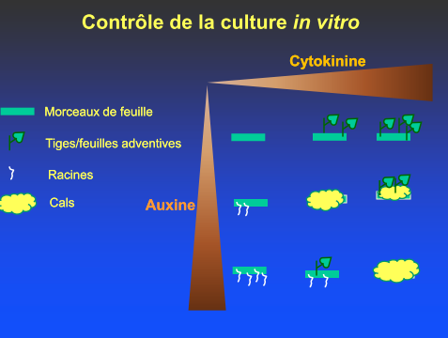
Organogenèse complète
- Caulogenèse : formation des tige
- Phyllogenèse : formation des feuilles
- Rhizogenèse : formation des racines
Obtenue parfois par étapes en jouant sur le l’équilibre entre auxines et cytokinines. Elle nécessite souvent une callogenèse (cal)

Rapport auxine /cytokinine
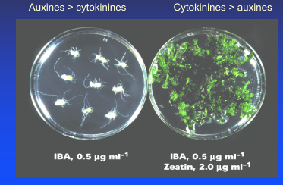

Notions de : Différenciation et dédifférenciation
La différenciation
Les cellules d’un organisme proviennent toutes d’une même cellule-œuf ou zygote. Au cours de l’ontogenèse (Développement de l'individu, depuis la fécondation de l'œuf jusqu'à l'état adulte ) la mise en place des différents tissus implique la différenciation des cellules. Cette différenciation fait apparaitre une diversité qui se situe à plusieurs niveaux : niveau cytologique des structures et infrastructures cellulaires, niveau biochimique, niveau physiologique du fonctionnement.
La dédifférenciation
A l’inverse, des tissus déjà différenciés peuvent se dédifférencier c'est-à-dire recouvrer les caractéristiques cytologique et les potentialités des cellules embryonnaires. Il est évident que la dédifférenciation ne peut affecter que des cellules qui ne sont pas trop
engagées dans une spécialisation trop poussée.
Les étapes de la culture in vitro
Quatre étapes principales sont nécessaires pour établir une espèce, un cultivar, une variété in vitro.
Une première étape d'initiation de la culture est nécessaire : c'est la phase la plus sensible qui consiste à désinfecter les boutures (racine, bourgeon, etc.) , avant de les placer sur un milieu de culture approprié. Viennent ensuite les étapes de multiplication, d'enracinement et enfin de sevrage ou acclimatation. Le sevrage est le passage des conditions de laboratoire aux conditions de serre. Cette phase s'avère souvent critique, car les plantes en tubes ont perpétuellement leurs stomates ouverts, même les plantes succulentes
peuvent sécher si le changement d'environnement se fait trop brusquement.
Exemple : Multiplication végétative (La micro-propagation)
Elle permet de reproduire un individu et le multiplier en très grand nombre, à partir de
cellules ou d’un fragment d’organe. Elle se réalise par exemple à partir de nœuds, de pousses
axillaires et s’apparente au bouturage des jardiniers. Mis en culture, ces tissus se développent
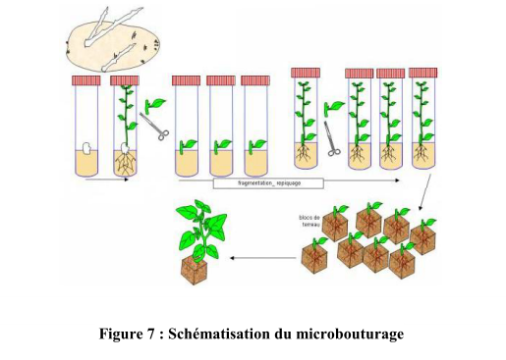
et donnent une plante entière grâce à l’usage séquentiel de milieux nutritifs adaptés.

